МИНИСТЕРСТВО ЦИФРОВОГО РАЗВИТИЯ, СВЯЗИ И МАССОВЫХ КОММУНИКАЦИЙ РОССИЙСКОЙ ФЕДЕРАЦИИ
Ордена Трудового Красного Знамени федеральное государственное бюджетное образовательное учреждение высшего образования «Московский технический университет связи и информатики» (МТУСИ)
Кафедра «Системное программирование»

ЛАБОРАТОРНАЯ РАБОТА №6
По дисциплине «Инженерия разработки ПО»
На тему «Сценарий использования»
«Telegram бот по подбору б/у автомобилей»

Выполнили студенты группы БВТ2351:
Черников Юрий Михайлович
Пешков Станислав Константинович
Чернуха Георгий Ростиславович
Николашин Игорь Юрьевич
Лаптев Константин Сергеевич
Проверила: Изотова А.А.

Москва
2026

Цель: разработка прецедентов следующих уровней - развернутых прецедентов (сценариев использования).

Ход работы
Задание 1. Для каждого прецедента первого уровня, полученного на основании предыдущей работы, провести его детализацию в виде диаграммы прецедентов.
Диаграммы прецедентов для каждого из прецедентов 1 уровня:
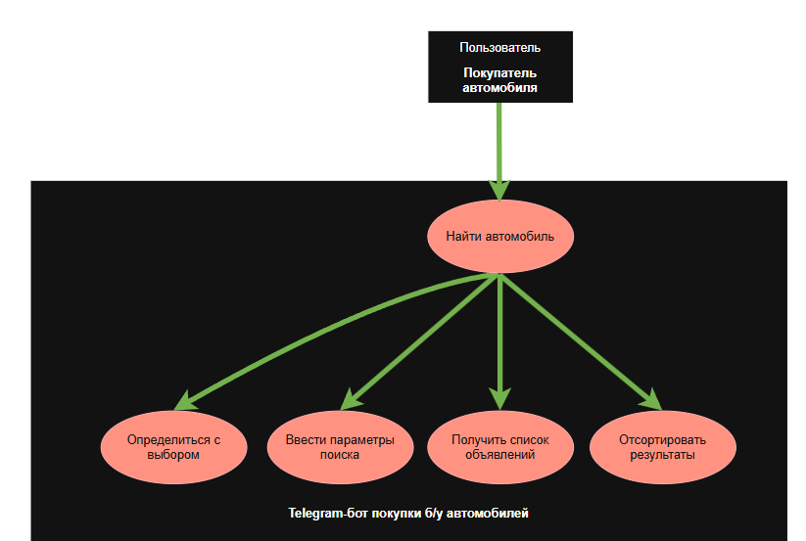

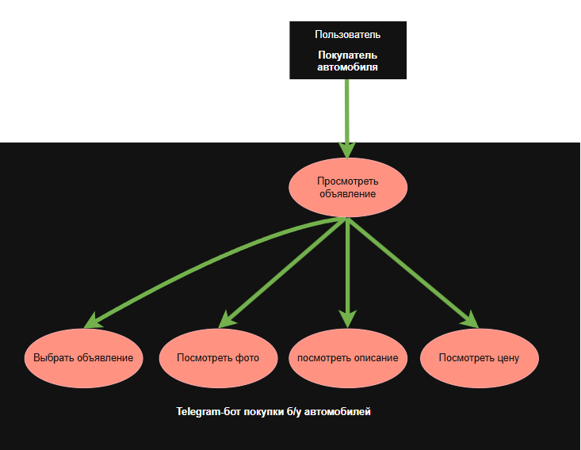

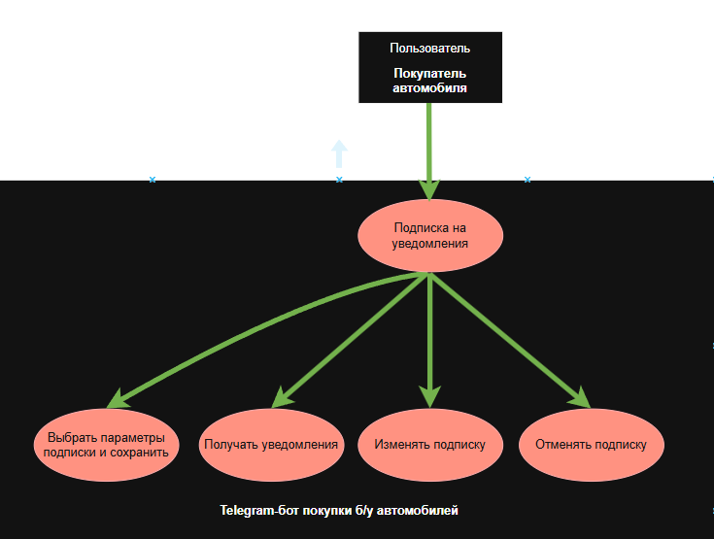

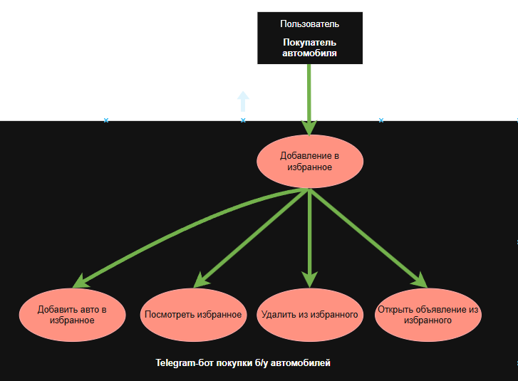

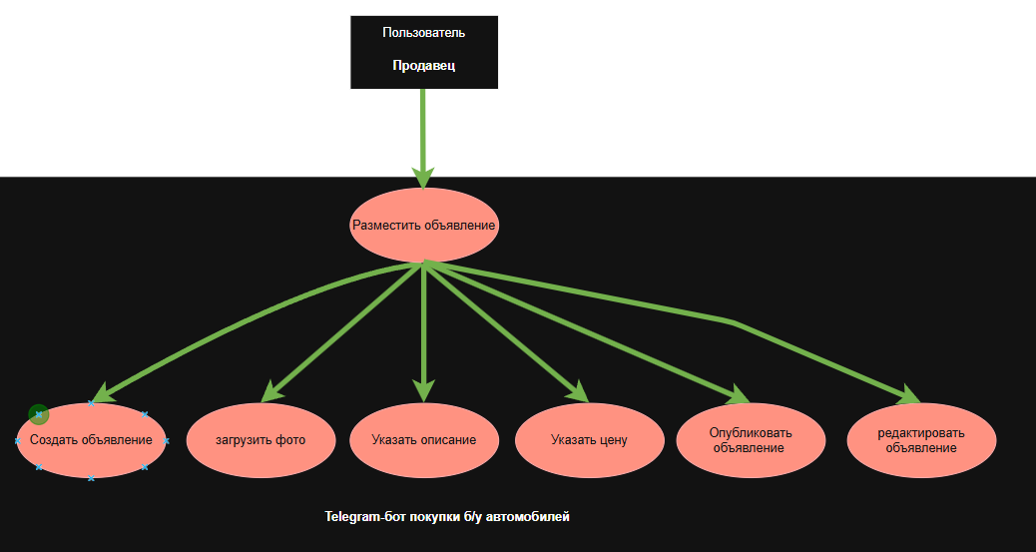
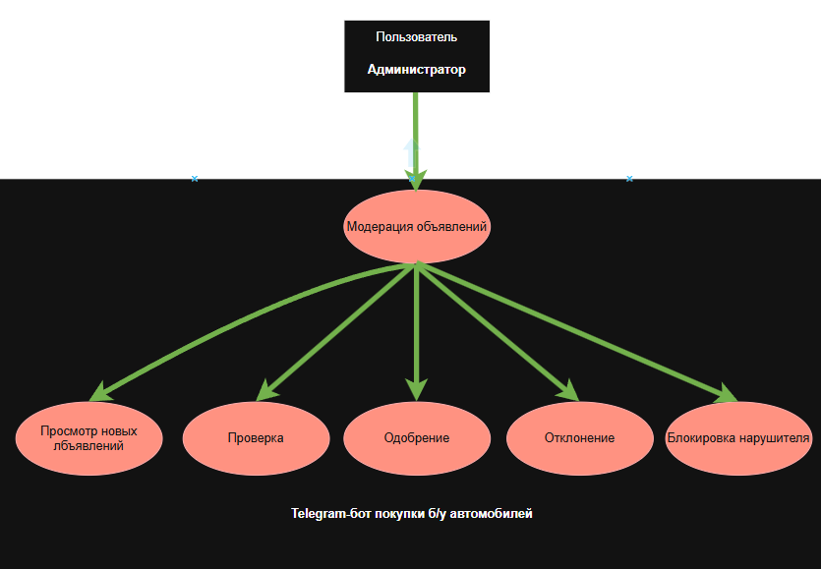
Задание 2. Произвести документирование каждого из детализированных прецедентов любым из возможных способов. Например, в виде таблицы.
Описание развернутого прецедента
Прецедент | Найти автомобиль
Исполнители | Покупатель (инициатор), Telegram-бот
Цель | Подобрать подходящий б/у автомобиль
Краткое  описание | Пользователь вводит параметры поиска и получает список автомобилей
Тип | Главный, реальный
Ссылки | Просмотреть объявление, Подписка на уведомления

Типичный ход событий
Действия исполнителя | Отклик системы
- Запускает бота | 1. Отображает меню
- Нажимает «Поиск авто» | 2. Предлагает выбрать марку
- Указывает марку | 3. Запрашивает цену
- Указывает цену | 4. Запрашивает год
- Указывает параметры | 5. Выполняет поиск
- Выбирает результат | 6. Показывает список авто
Альтернатива | Описание
На шаге 5 нет результатов. | Система предлагает изменить параметры
Ошибка API | Вывод сообщения «Сервис временно недоступен»
Пользователь отменил поиск | Возврат в главное меню

Задание 3. На основании сформированных диаграмм прецедентов предложить пользователям системы дальнейшие сценарии использования. Их можно оформить в виде таблицы ниже.
№ | Новый сценарий
1 | Сравнить несколько автомобилей
2 | Проверить VIN автомобиля
3 | Получить подборку лучших предложений дня
4 | Подписаться на снижение цены
5 | Оформить автокредит
Задание 4. Для любого развернутого прецедента создайте сценарий в виде описания действий пользователя.

Сценарий: Поиск автомобиля:
- Пользователь открывает Telegram.
- Запускает бота.
- Нажимает кнопку «Поиск автомобиля».
- Выбирает марку BMW.
- Указывает цену до 1 500 000 рублей.
- Указывает год выпуска от 2018.
- Указывает пробег до 100 000 км.
- Получает список подходящих автомобилей.
- Открывает понравившееся объявление.
- Добавляет автомобиль в избранное.

Задание 5. С помощью любых средств нарисуйте PrintScrin для выбранного вами пользователя проекта определенного ранее прецедента. Можно воспользоваться:
- Средой разработки Visual Studio, Delphi и др.
- Онлайн сервис для создания внешнего вида мобильных приложений и сайтов.
- Онлайн сервис для создания диаграмм.
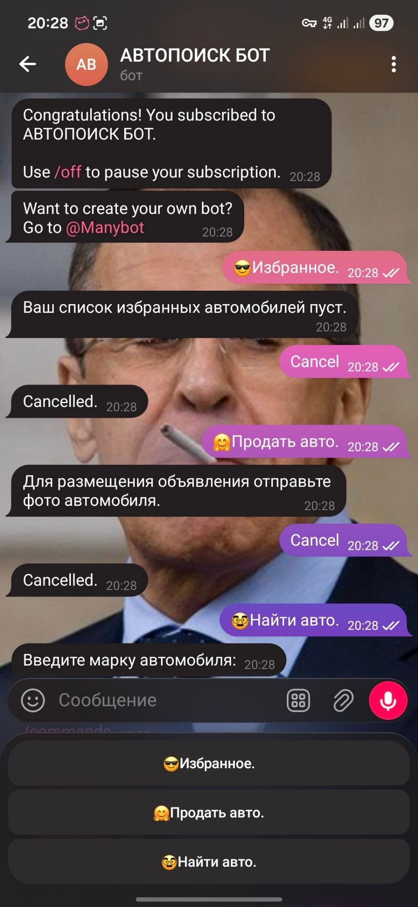

Заключение. В ходе работы были сформированы детальные диаграммы прецедентов первого уровня. Проведен их детальный разбор. С помощью таблиц было произведено документирование каждого из прецедентов, указан отклик системы и составлен список альтернативных вариаций. Также, был составлен список новых возможных сценариев для пользователя, что позволяет удобно ориентирповаться при дальнейшей разработке информационной системы. Также, был расписан сценарий и создана первичная визуализация путем создания пустого бота в Telegram.

